Project 0 Report

2015.9.17

1. Advantech Navigator、 DAQNavi_USB4702驱动下载

下载地址：

<http://support.advantech.com.tw/Support/DownloadSRDetail_New.aspx?SR_ID=1-IM07EN&Doc_Source=Download>

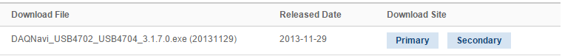



1. Advantech Navigator、 DAQNavi_USB4702驱动安装

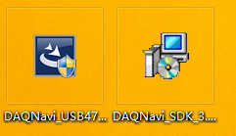

1. 在Advantech Navigator V3.2中，进行Device Test

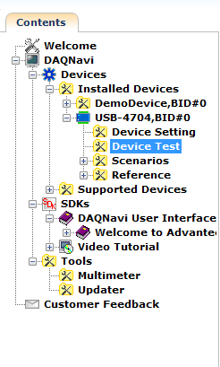

连线：AI0—2.5V，AI1—5V，AI2—DO0，AI3—AO1，AO0—DI0。

1. 如图，AI0和AI1上分别采到2.5V，5V的电压。

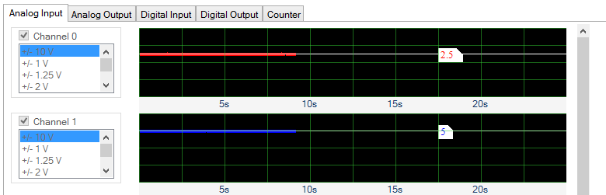

1. 如图，在AO1上输出峰—峰值5V，频率1Hz，每秒100个采样点的正弦波。

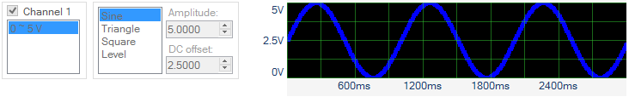



在AI3上可以采到同样的正弦波

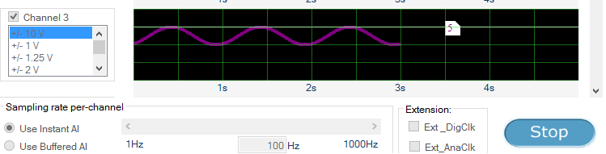

注意如果输入信号非直流，必须使用Instant AI才能看到波形，若使用Buffered AI：

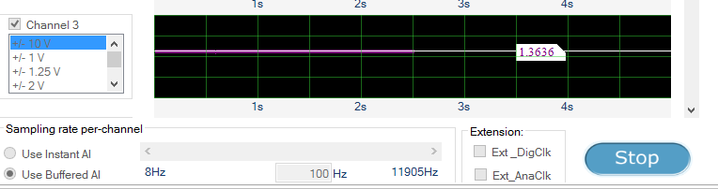

1. 如图，令DO0 = 0时：

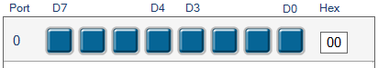

AI2上：

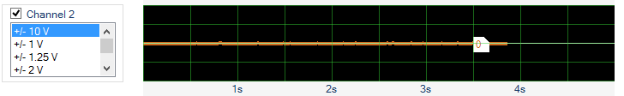

反之，令DO0 = 1时：

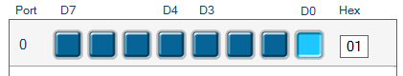

AI2上：

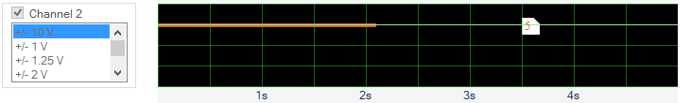

所以，数字输出的低电平为0V，高电平为5V。

根据用户文档，理论上对于数字输出：

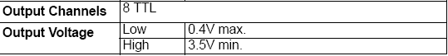

1. 令AO0输出不同的恒压，在DI0处测试DI的高低电平定义。

从低向高：

AO0 = 1V：

AO0 = 1.2V：

AO0 = 1.4V：

AO0 = 1.5V：

AO0 = 1.6V：

从高向低：

AO0 = 2V：

AO0 = 1.8V：

AO0 = 1.6V：

AO0 = 1.4V：

AO0 = 1.2V：

AO0 = 1.1V：

所以，当电平上升到约1.5V~1.6V时，发生0→1跳变，当电平下降到约1.1~1.2V时，发生1→0跳变。

根据用户文档，理论上对于数字输入：

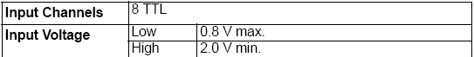

1. 将CNT与DO0相连，counter设为Event Counting模式：  
   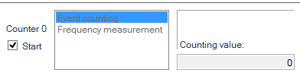

DO0初始值为0，将其变为1，Counting Value不变，再变为1，Counting Vatlue变为1。因此，Event Counting为下降沿触发的计数模式。

1. 将CNT与AO0相连，counter设为Frequency measurement模式：

在AO0上输出频率1Hz的正弦波，counter处显示：

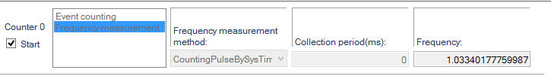

并在1Hz附近波动。

将频率改为5Hz：

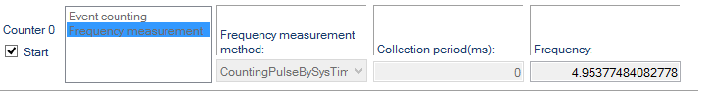

并在5Hz附近波动。

将输出波形改为方波，结果无明显变化。